24.03.2020.
DRAGI UČENICI,
U ŠKOLI NA TELEVIZIJI SAZNALI STE ZANIMLJIVE PODATKE O ŽABAMA. SADA ĆETE SAZNATI JOŠ ZANIMLJIVIJE PODATKE O ŽIRAFAMA.
ČITAJTE UZ POMOĆ RODITELJA, A KASNIJE I SAMI ZA VJEŽBU.
SRETNO!

HRVATSKI JEZIK

Pročitaj priču.
Žirafa
Žirafa je najviša životinja. Ima krzno na kojemu se vide velike pjege. Srce joj je teško oko 12 kilograma. Znaš li kolika je tvoja težina? Usporedi je sa žirafinim srcem.
Žirafe se hrane lišćem s drveća. Svaki dan jedu oko 30 kilograma hrane. To je više nego što pojedu svi u tvome razredu u jednome danu.

U pisanku napiši naslov:
ŽIRAFA
Odgovori na pitanja velikim tiskanim slovima. Piši punim rečenicama. Pitanja ne prepisuj.
- Koja je životinja najviša od svih?
- Koliko kilograma ima njezino srce?
- Usporedi žirafino srce i svoju težinu. Napiši zadatak uspoređivanja.
- Čime se hrane žirafe?
- Koliko bi tebi dana trebalo da pojedeš 30 kilograma hrane?
Nacrtaj žirafu iz priče.
Priču nauči lijepo čitati.

MATEMATIKA

NAPIŠI NASLOV, PREPIŠI I RIJEŠI ZADATAK ISPOD.
IZNAD ZADATKA ZBRAJANJA UPIŠI ZBROJ TE NAKON TOGA USPOREDI.

USPOREĐIVANJE BROJEVA DO 20 - VJEŽBA
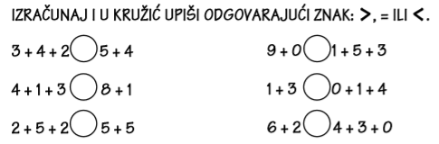
1.

*DODATNI (ZABAVNI) LISTIĆ ZA ONE KOJI IMAJU PRINTER, A ŽELE, MOGU, HOĆE JOŠ...
(NPR.POSLIJE PODNE)
-NIJE OBAVEZNO 